 | 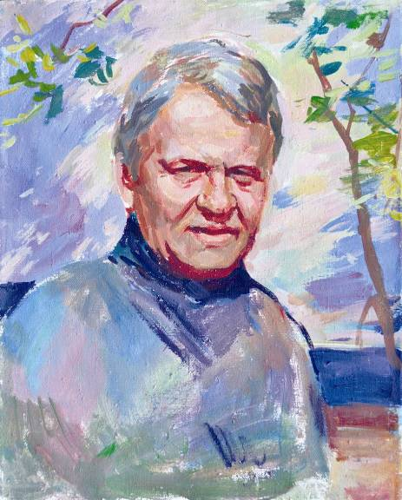  Pictorul Mihai Grecu ↑  Acril, ulei pe pânză, 500 × 500 mm, 2002  Din colecţiia personală a autorului  Cu mama sub nucul tatei ↓  La ziua mamei, 9 mai 2010  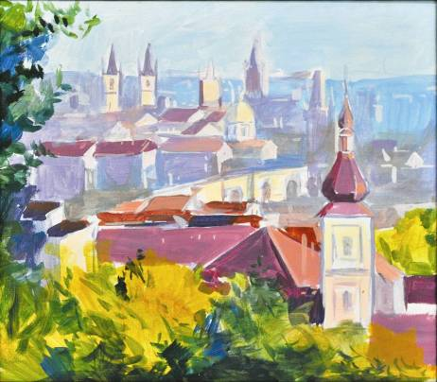 |  | 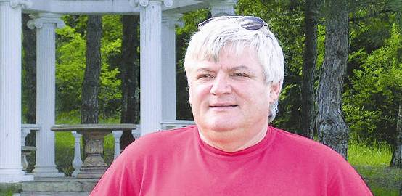  Leonid Popescu, 2012. Foto de Agarb Tudor  LEONID POPESCU  artist plastic realist, practicând pictura monumentală religiosă, pictura şi grafică de şevalet, ilustrator,  ahitect, scriitor, publicist cu abordări în tablete despere plasticieni, evoluţia artelor contemporane şi tematicilor culturale; membru al uniuniilor de creaţie: a Artiştilor Plastici din Republica Moldova(1997); a Uniunii Scriitorilor din Moldova (2000), a Uniunii Scriitorilor din România (2008); a Uniunii Jurnaliştilor din Moldova (1997), a Uniunii Jurnaliştilor din România (2015). Cu operă în colecţii publice şi private din multe ţări ale lumii.  Organizator şi animator activ de acţiuni culturale, fruntaş civic. În palmares cu multiple distincţii, şi  titluri onorifice, inclusiv Ordinul de Onoare (2013), Maestru în Arte (2001);  membru fondator al Societăţii Leogenart (2000)  Născut la 22 Martie 1953, satul Sărătenii Vechi, raionul Teleneşti, Republica Moldova  Rezident Str Alexandru Bernardazzi, nr. 62, ap. 1, MD-2012, Chişinău, Rrepublica Moldova  Telefon: + 37322 228028 dom.; mob: 069372826  Formarea  Consacrarea  Expoziţii personale  Expoziţii reprezentative de grup  Restaurare şi refacere de lăcaşuri de cult  Lucrări monumentale în for public  Lucrări în colecţii publice/private  Distincţii/premii  Bibliografie (selectiv) |  |  | 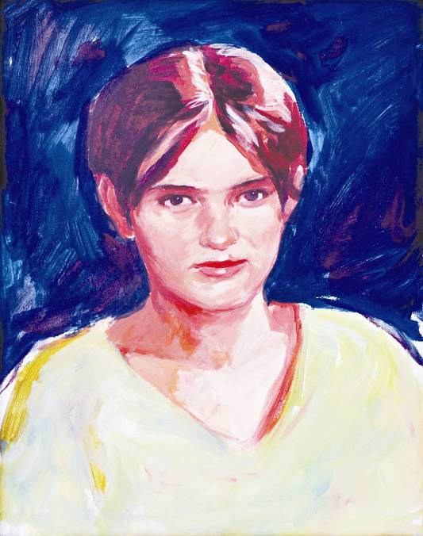  Fiica Aglaia ↑  Acril, ulei pe pânză, 900 × 450 mm, 2000  Din colecţiia personală autorului  LEONID POPESCU  Expoziţie personală de pictură, grafică & artizanat creat de mama autorulu  Alexandra  OGLINDA CULORILOR ÎN TIMP  12-29 mai 2016  Centrul Expoziţional Constantin Brâncuşi UAP RM, Chişinău  Bd. Ştefan cel Mare şi Sfânt, 3  Program: 10:00-18:00. Luni – închis  www.arta.md
  1964 – 1967  1969 – 1972  1969 – 1972 | Şcoala de Arte Plasrice pentru copii, clasa profesorului Constantin Matei, Orhei  Colegiul de Arte Plasrice „Alexandru Plămădeală”, clasa profesorilor Stanislav Babiuc, Valeriu Puşcaş, Ion Daghi şi Ilie Bogdesco, Chişinău  Facultatea de Design – grafică industrială, Academia de Arte şi Design, Harkov, Ucraina
  1964  1969  1974  1974  1997 | Debutează cu creaţii în artele plastice la concursurile raionale ale creaţiei elevilor, organizate în raioanele Teleneşti şi Orhei  Demarează în colaborarea cu publicaţiile pentu copii: „Tânărul leninict”, „Scînteia leninistă”  şi cu cea raională – Orhei „Cuvântul leninist”, în care p ublică desene cu motive peisagere, floră şi faună  Debutează profesionist cu o expoziţie personală de arte plastice, Centrul pentru Tineret „Yurie Gagarin”, Chişinău  Profesor de desen, pictură şi compoziţie la Şcoala de Arte Plastice pentru Copii , Teleneşti  Titularizat membru al UAP din R. Moldova, secţia Pictură & membru AIAP, UNESCO
  1974, prezent  1997, prezent  2013, prezent | Are în palmares 20 expoziţii personale în ţară şi peste hotare, inclusiv – în permanentă reformatare pe simeze la:  Sediul redacţiei publicaţiei „Literatura şi Arta“, Chişinău  Biblioteca Municipală „Onisifor Ghibu“, Chişinău
  1997, prezent | Participă la majoritatea expoziţiilor de artă plastică, organizate de UAP, Ministerul Culturii, Chişinău, alte instituţii şi organizaţii abilitate pentru valorificarea creaţiei plastice contemporane şi realizarea schimburilor interculturale
  1977, prezent | Participă şi conduce lucrările de refacere a 17 monumente de istorie şi cultură: catedrale, biserici din Republica Moldova şi Ucraina, inclusiv Catedrala Mitropolitană Chişinău
  1974, prezent  2014  2014-2015  2015-2016 | „Patria Mumă”, Sărătenii Vechi, Teleneşti; Emil Loteanu, Constantin Stamati şi Petru Zadnipru, or. Ocniţa; „Ştefan cel Mare şi Sfânt”, „Mihai Eminescu”, Slatina, Transcarpatia  „Aleea Domnitorilor“, 10 busturi concepute şi elaborate în colaborare cu Grigorie Băţ, Criciva  „Aleea Sfinţilor“, 12 busturi elaborate în colaborare cu Grigorie Băţ, Bis. „Petru şi Pave“, Chişinău
  Austria, Cehia, China, Federaţia Rusă, Franţa, Germania, Grecia, Italia, Malta, R. Moldova, România, Spania, SUA, Turcia, Ungaria
  2001  2004  2006  2007  2010  2012  2013 | Maestru în Arte, RM  Cavaler al Ordinului „Andrei Rubliov“, Patriarhia Moscovei şi a Întregii Rusii  Cavaler al Ordinului „Paisie Velicicovschi“, Mitropolia Chişinăului şi a Întregii Moldove  Cavaler al Ordinului „Sf. Vladimir“, Patriarhia Kievului şi a întregii Ucraini  Diploma de Excelenţă acordată de Primăria Slatina, Arhimandritul tuturor românilor  Ştefan Bileţchi şi Medalia de Aur „Sf. Ioan Carpatinul”, Episcopia Hist, Transcarpatia  Cavaler al Ordinului Ştefan cel Mare şi Sfânt, Mitropolia Chişinăului şi a Întregii Moldove  Cavaler al Ordinului de Onoare, Republica Moldova
  2000  2001  2003  2005  2010 | – Autor de cărţi  „Din mărturiile timpului”: Publicistică cu ilustraţii de autor, Tipărită la concernul „Presa”, Chişinău  „La porţile mării”: Roman. Cu ilustraţii de autor. – Chişinău, Editura „Ulyse“. – 304 p.  „Despre artă şi artişti”: Tablete despre plasticieni in complement cu grafică de autor. – Tiraspol, Tipografia Centrală  „Krutoiarovca”: Istoria satului. – Tiraspol, Tipografia Centrală  – Enciclopedii/monografii/cataloage  Colesnic, Iurie. Colegiul Republican de Arte Plastice „Alexandru Plămădeală”. Ghid encyclopedic. – Chişinău, Editura „Museum“, 2008  Florescu, Eugenia. Colecţia de artă a Camerei Deputaţilor. Editura autonomă „Monitorul Oficial“[vol. 2]. – Bucureşti, 2002. – 175 p. – Pp. 142-143.  Florescu, Eugenia. La an aniversar. 10 ani de la înfiinţarea Sălii de Expoziţii „Constantin Brâncuşi“ Editura Monitorul Oficial. – Bucureşti, 2002. – 208 p. – Pp. 96.  Ţarălungă, Ecaterina. Enciclopedia identităţii românrti: Personalităţi. –– Bucureşti. 2011. – 864. p.: fot. – p. 634.  30 de întrebări de acasă:/„Cuvântul“. Săptămânal regional independent. Vol. 4. – Rezina. – 2016. –240 p.:fot.– 200 ex.– p.159-166.
 | Leonid Popescu │ Plastician │ scriitor │ publicist │ arhitect │ 2016 │ |  | Leonid Popescu │ Plastician │ scriitor │ publicist │ arhitect │ 2016 │

 | 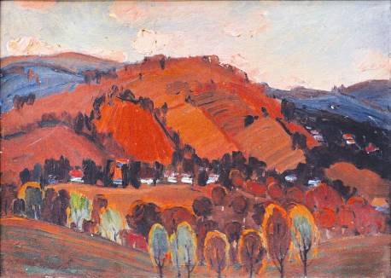  Carpaţii din Maramureşul Vechi ↑  Ulei pe pânză, 550 × 750 mm, 1992  Din colecţiia personală a autorului  Cu mama sub nucul tatei  La ziua mamei, 9 mai 2010  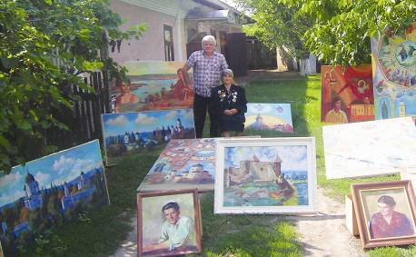  Alxandra Popescu ↓  Un covor devenit popular în anii 1950,  tratat plastic ca tapiserie populară.  Din colecţia personală a autoarei.  Foto de Leonid Popescu, 2010  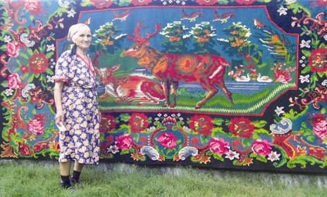 |  | Valorile patrimoniale în eşafodajul discursului  cultural şi creator al lui Leonid Popescu  Leonid Popescu s-a născut la mijlocul secolului al XX-lea, într-o familie prin excelenţă exemplară – unită prin dragoste şi respect pentru celălalt. Membrii acestei familii au cunoscut vitregiile primei conflagraţii mondiale, ororile raptului din 1940 şi cele ale celui de-al Doilea Război Mondial. Înaintaşii artistului plastic au fost supuşi foametei organizate, deportrii staliniste a popoarelor – în ţinuturi vrăjmaşe în condiţii la limita exterminării, exproprierii proprietăţilor, colectivizării brutale, unor hărţuiri neîncetate din motive ideologice. În atare situaţie, părinţii Anton şi Alexandra, totuşi n-au disperat, au evitat tranşant rătăcirea pe căi greşite sau ignobile, cu smerenie şi pragmatic şi-au educat numeroasa familie în spiritul muncii fără preget pentru a supravieţui şi a se afirma cu demnitate potrivit preceptului biblic: „Cu sudoarea frunţii tale îţi vei mânca pâinea, până când te vei întoarce în pământ, pentru că din el ai fost luat; căci ţărână eşti şi în ţărână te vei întoarce” (Geneza 3:19).  Destinul părinţilor a fost aidoma celui al damnaţilor – munceau de dimineaţă până seara, din primăvară până în toamna târzie ca să asigure anual câte trei norme: la tutun, la sfeclă-de-zahăr şi la culturile agricole comune. Acasă, după ce se achitau de obligaţiunile sociale, continuau să practice industriile casnice ţărăneşti, îndeosebi ţesutul covoarelor, al prosoapelor şi pânzeturilor, brodau, împleteau piese de vestimentaţie şi confecţionau obiecte de uz gospodăresc. În contrast cu munca socială silită, „noua branşă a preocupărilor” comporta lărgirea orizontului cognitiv, absorbindu-i captivant pe toţi în activităţi, dedându-se până noaptea târziu acestor îndeletniciri cu tradiţii multiseculare.  Îndeosebi, începând cu perioada şcolirii, noul context îl stimulează pe eroul nostru să răspundă vocaţiilor native: compune versuri, consemnează faptele, datele povestite de bunica reîntoarsă din exilul din Siberia în 1957 fără bunicul rămas pe veci în pământ străin; concomitent, desenează şi trimite creaţiile sale publicaţiilor destinate copiilor, dar şi celor maturi, colaborând neîntrerupt şi cu publicaţia raională.  Tenacitatea şi perseverenţa cultivată neabătut în familie au priit ulterior copiilor în activităţile lor vitale. Astfel, ajunge Leonid Popescu în cadrul breslei sale să învedereze fapte concrete după care îl reperăm drept un performer rarisim în istoria culturii noastre; la unele capitole îl surprindem chiar într-o postură unică. Este suficient să ne referim la zugrăvirea catedralei mitropolitane din Chişinău sau la înălţarea monumentelor lui Ştefan cel Mare şi Sfânt şi Mihai Eminescu în cadrul complexului memorial din Transcarpatia.  Este autorul unor configurări plastice cu motive laice şi de cult executate în limbaj realist în Moldova, Maramureşul Vechi din Ucraina şi în Rusia.  Chiar şi această expoziţie personală nu se vrea o mişcare în virtutea inerţiei, nu se pretează la o bifare pentru sporirea popularităţii şi prestigiului personal, ci prezintă un exemplu de expresie a pietăţii, mai întâi, consacrat nemijlocit mamei şi tatălui său, totodată, precursorilor noştri – anonimi şi geniilor creatori de notorietate mondială, când aspirăm să ne limpezim ce înseamnă esenţa creativităţii, a tratării premiselor ce asigură, în mod general, dezvoltarea culturii, iar, în particular, a artelor. În definitiv, pentru a scruta expert viitorul prin a indica bornele de referinţă asumate de artist întru evoluţia proprie în caltatea sa de pictor, arhitect, scriitor şi publicist.  Îi urăm să sporească caratele.  Tudor Braga, Chişinău, 10 mai 2016  Icoana Tuturor Sfinţilor  Ulei pe mur, 220 × 420 cm, 2006  În colecţie publică ↓  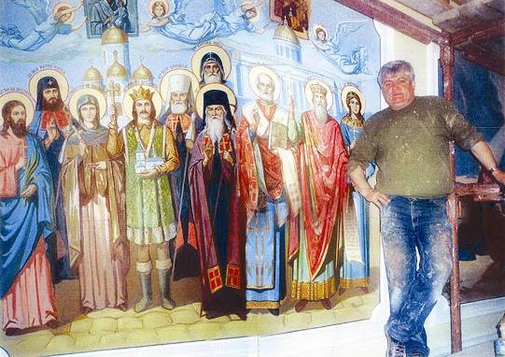 |  | 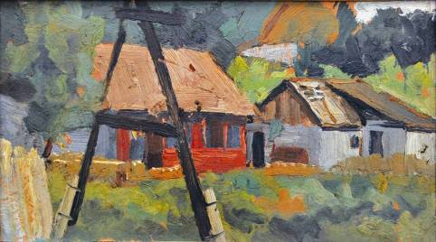  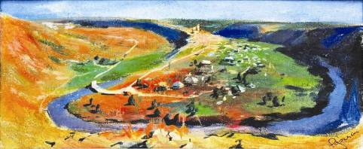  În curtea casei părinteşti  Foto , 2013 ↓  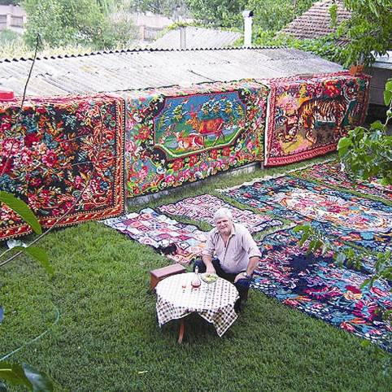
  La marginea satului ↑  Acril, ulei pe pânză, 350 × 550 mm, 1997  Din colecţiie privată | La Butuceni  Acril, ulei pe pânză, 500 × 1350 mm, 2000  Din colecţiia personală a autorului ↓
 | Leonid Popescu │ Plastician │ scriitor │ publicist │ arhitect │ 2016 │ |  | Leonid Popescu │ Plastician │ scriitor │ publicist │ arhitect │ 2016 │ |  | Leonid Popescu │ Plastician │ scriitor │ publicist │ arhitect │ 2016 │

